Руководство администратора по системе «Мобильный Агент»

Архитектура приложения «Мобильный Агент” 2
Архитектура и настройки Веб Сервиса ( приложение MAWS ) 4
Архитектура и настройки Серверного приложения ( приложение MASite ) 5
Обмен данными с учётной системой заказчика 7
Полезная информация 9

Архитектура приложения «Мобильный Агент”

Приложение «Мобильный Агент» является клиент серверным.
Клиентские части приложения располагаются на мобильных устройствах, выданных на руки торговым агентам Компании.

Мобильное клиентское приложение не может напрямую «работать» с учетной системой заказчика 1С (или любой другой).
Взаимодействие клиентского приложения и учётной системы происходит через серверное приложение MAWS ( Mobile Agent Web Service ), располагаемое и работающее под управлением IIS ( Internet Information Services ). Приложение представляет собой Microsoft Web Service.
Все запросы от клиентского приложения и обратно транслируются через MAWS .
Описание работы приложения – MAWS – доступно ниже – в соответствующем разделе.

Для хранения данных серверное приложение использует MS SQL 2005 Express. База данных используется для кэширования данных с целью оптимизации их передачи от учётной системы заказчика на мобильные приложения и обратно.
Сервер Компании ( Win XP, 2003, 2008 )
MS SQL
2005 Express
MAWS
MASite
Порт TCP 5555
Учётная система компании
(1С или др)

КПК
Агентов

Совместно с приложением MAWS, серверная часть ПО «Мобильный Агент» представлена приложением MASite
MASite – это клиентское приложение, которое работает под управлением IIS, выполненное в виде веб сайта.
Приложение MASite позволяет управлять некоторыми данными-окружения системы «Мобильный Агент», например:
- Управление привязкой торговых агентов учётной системы и конкретных мобильных устройствам
- Управление привязкой изображений к товарам (в случае, когда этого функционала нет на стороне учётной системы)
- Управление модулем мерчендайзинга ( создание и назначение анкет агентам, просмотр отчётов )
- Управление модулем сообщений/задач для торговых агентов
- Управление файлами, передаваемыми на КПК агентов
- Просмотр отчётов
  - Отчёт о заказах
  - Отчёт о передвижении агентов
  - Отчёт по выполнении задач в торговых точках
  - Отчёт по проведённым аудитам в торговых точках
  - Прочие отчёты
Как правило, установка приложения «Мобильный Агент», производиться в папку MobileAgent, располагаемую в корне системного раздела жёсткого диска. Однако, в некоторых случаях, данная папка может располагаться на иных разделах жёсткого диска.

Папка MobileAgent, как правило, содержит следующие подпапки:
Подпапка | Описание
MAWS | Папка содержит приложение веб сервиса (MAWS)
MAWS\Log | Папка содержит детальные логии работы системы, синхронизации торговых агентов и архив всех синхронизаций
MASITE | Папка содержит приложение Web-сайт (MASite)
Database, SQLBase ( подобное название) | В этой папке, как правило, расположены файлы базы данных ПО «Мобильный Агент»
Sync | Папка Обмена данными с 1С (другой учётной системой)
1С | Папка содержит внешние обработки данных для учётных системы ( 1С и прочие)
Distrib | Данная папка содержит исходные дистрибутивы, используемые для установки ПО «Мобильный Агент» «с нуля»
Temp | Содержит временные файлы – классификация идёт по датам

Приложения MAWS и MASite для работы используют нестандартный порт – 5555, при необходимости может быть использован любой порт.

Для доступа к приложению MASite в браузере открывается ссылка вида
http://localhost:5555/MASite/ - если ссылка открывается непосредственно на сервере
http://<IP сервера>:5555/MASite/ - если ссылка открывается извне

Как правило, установка приложения «Мобильный Агент», производиться в папку MobileAgent, располагаемую в корне системного раздела жёсткого диска

Архитектура и настройки Web Сервиса ( приложение MAWS )

Приложение MAWS, как правило? расположено в папке C:\MobileAgent\maws
Для настройки приложения используются следующие файлы:

Файл | Описание
Config.MAWS | Файл содержит настройки приложения MAWS: доступ к базе, и прочее  [DB]  ConnectionString = server=SERVER\SQLEXPRESS;database=<имя базы>;uid=<пользователь>;pwd=<пароль>  [Paths]  SyncPath = D:\MobileAgent\Sync\  SyncPathSubst = nosubstr=nosubstr  #SyncPathSubst = Z:\=C:\MobileAgent\Sync\  WebSiteRoot = D:\MobileAgent\MASite\  ImagesPath = D:\MobileAgent\MASite\Upload\Product  DocumentsPath = D:\MobileAgent\Sync\Documents  Важным параметром настройки является «SyncPath». Этот параметр используется в случаях, когда обработка на стороне учётной системы запущена на другом компьютере  Если папка C:\MobileAgent\Sync для обмена файлов подключена на другом компьютере - как сетевой диск. Скажем Z:\,то в этом случае параметр будет выглядеть как:  #SyncPathSubst = Z:\=C:\MobileAgent\Sync\
Config.PDA | Файл содержит настройки, передаваемые при синхронизации на КПК торговых агентов  [Sync]  ConnectivityTypeTimeout = 3  DailySyncNetworkType = 2  DailySyncControl = ask  DefaultConnectivityType = 2  Настройки Web сервиса внутри офиса ( по WIFI компании)  InsideOfficeWebService = http://192.168.1.5:5555/MAWS/MAWS.asmx  OnlineSyncNetworkType = 3  Настройки Web сервиса ВНЕ офиса ( по интернету)  OutsideOfficeWebService = «http://<'внешний’ IP адрес>:5555/MAWS/MAWS.asmx

Архитектура и настройки Серверного приложения (приложение MASite)

Приложение MASite, как правило? расположено в папке C:\MobileAgent\maws
Для настройки приложения используются следующие файлы:

Файл | Описание
Config.MASite | Файл содержит настройки базы данных и Web-сервиса:  [App]  AgentRoutEnabled = true  MerchandisingEnabled = True – доступен ли модуль мерчендайзинга  ReportsEnabled = false – доступны ли отчёты  ShowProducts = true  UseGisMap = true – использовать 2GIS для отчётов о движениях торговых агентов  WebService = http://192.168.1.5:5555/MAWS/MAWS.asmx - настройка строки Веб Сервиса  [DB]  Строка подключения к веб сервису  ConnectionString = server=SERVER\SQLEXPRESS;database=<имя базы>;uid=<пользователь>;pwd=<пароль>  [Email]  AdminEmail = почтовый адрес системного администратор  IssuesEmail = почтовый адрес для отправки ошибок  SendNotificationOnException = false – отсылать уведомления при ошибках  SmtpServer = настройки сервера отправки почты

На некоторых серверах IIS сервер намеренно ( в целях безопасности ) настроен не до конца и ссылка вида http://localhost:5555/MASite/
Ничего не откроет, в таком случае необходимо дописать URL следующим образом: http://localhost:5555/MASite/Login.aspx
Узнать логин и пароль для входа можно у системного администратора Компании или в службе поддержки компании «9 Бит».
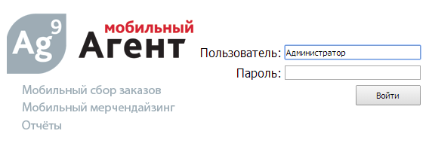
После входа в приложение, слева доступно меню с разделами приложения:

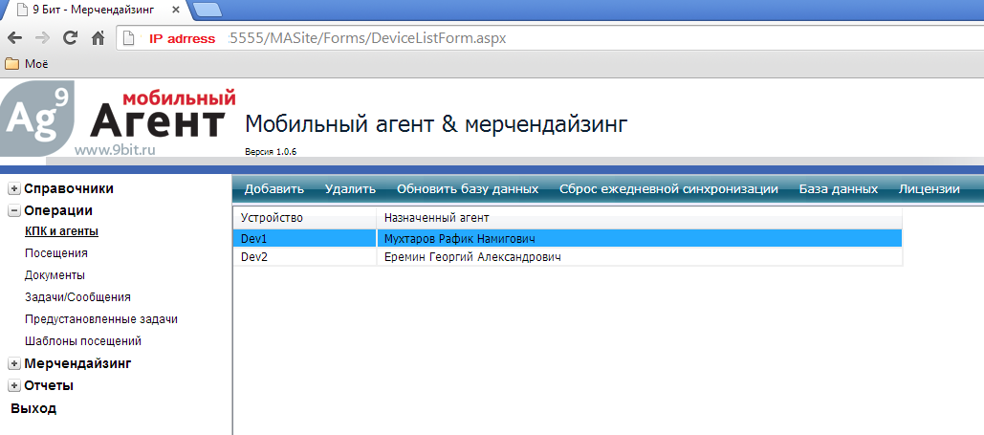

Секция Операции->КПК и агенты позволяет осуществлять привязку торговых агентов и устройств.
Также в этой секции доступна функция «Сброс Ежедневной Синхронизации», которая позволяет инициировать повторную выгрузку данных из учётной системы Компании, во время ежедневного обмена КПК и сервера ( данная операция нужна, когда в базе 1С появились новые данные по товарам, торговым точкам, ценам и пр. и их нужно оперативно передать на КПК агентов).

Обмен данными с учётной системой заказчика

Приложение MAWS обменивается данными с учётной системой заказчика через текстовые файлы.
Обмен происходит через папку Sync (расположение папки указано выше)
В обмене данными участвуют два приложения:
- MAWS – приложение со стороны ПО «Мобильный Агент»
- Обработка – приложение (подпрограмма) со стороны учётной системы 1С ( другой системы)

Механизм обмена следующий

- Обработка с заданной периодичностью ( часто - 5 секунд) проверяет папку SYNC на наличие сигнального файла DevXXX.txt. Где XXX это номер устройства в системе ПО «Мобильный Агент» ( Каждое устройство привязано к пользователям учётной системы – торговым агентам)
- Внутри сигнального файла также присутствуют параметры синхронизации такие как КОД Пользователя в системе учёта, вид запрашиваемого обмена данных, подпапки загрузки выгрузки данных ( у каждого пользователя свои подпапки) и др. Детально этот механизм и файлы обмена описаны в файле СИНХРОНИЗАЦИЯ.DOC
- При подключении КПК к серверу для синхронизации в корне папки SYNC возникает сигнальный файл.
- Обработка загружает этот файл, выполняет загрузку данных, поступивших с КПК ( заказы, возвраты и прочие документы) , производит выгрузку ответных данных и удаляет сигнальный файл.
- Удаление сигнального файла служит признаком того что синхронизация прошла успешно.
- Если в процессе синхронизации возникли критические ошибки – Обработка создаёт одноимённый файл с расширением ERR. ( DevXXX.ERR) и удаляет файл – ошибка, записанная в этот файл, транслируется в ЛОГ программы MAWS и на КПК. Что позволяет быстро реагировать в случае сбоев.
- Далее цикл обмена повторяется. Т. к. файлы DevXXX.txt от разных устройств имеют разные имена – система позволяет встать в очередь на обмен сразу нескольким устройствам.

Порядок запуска обработки 1С

Для запуска обработки 1С необходимо произвести следующие операции:
- Подключиться по терминалу или с консоли на сервер, где запускается обработка 1С:
Параметры сервера подключения:
- Запустить 1C под пользователем ( имя пользователя )
- Запустить внешнюю обработку : как запустить, выбрать папку: путь к папке, нажать кнопку запуск

Полезная информация

После запуска системы рекомендуется настроить резервное копирование файлов баз данных.

